CENTRO UNIVERSITÁRIO CATÓLICA DE SANTA CATARINA
CURSO DE ENGENHARIA DE SOFTWARE

QUALIDADE DE SOFTWARE
TUTORIAL: COMO AVALIAR A QUALIDADE DE UM PRODUTO DE SOFTWARE
Estudo de caso: LocalSend 1.18.2

GEISON CARLOS MELO
THIAGO LUIS LOMBARDI MAES

Jaraguá do Sul – SC
2026

SUMÁRIO
1 INTRODUÇÃO 3
2 CONCEITOS ESSENCIAIS DE QUALIDADE DO PRODUTO 4
2.1 O que é qualidade do produto de software 4
2.2 Qualidade do produto × qualidade do processo 4
2.3 Características e subcaracterísticas 5
3 PRODUTO-ALVO: LOCALSEND 7
3.1 O que é e por que foi escolhido 7
3.2 Ambiente e método de avaliação 7
4 PASSO A PASSO DA AVALIAÇÃO 9
4.1 Passo 1: definir o contexto de uso e os critérios de aceitação 9
4.2 Passo 2: obter o produto de fonte confiável e preparar o ambiente 10
4.3 Passo 3: funcionalidade 11
4.4 Passo 4: confiabilidade 15
4.5 Passo 5: usabilidade 18
4.6 Passo 6: eficiência 19
4.7 Passo 7: manutenibilidade 21
4.8 Passo 8: portabilidade 22
5 ANÁLISE DOS RESULTADOS 24
6 CONCLUSÃO E RECOMENDAÇÕES 26
REFERÊNCIAS 28
APÊNDICE A: SCRIPTS DE TESTE 29

1 INTRODUÇÃO
Toda empresa usa software que não escreveu: o ERP comprado, o aplicativo de ponto, a ferramenta de código aberto que alguém da equipe instalou porque "resolve o problema". Na maioria das vezes a decisão de adotar esse software é tomada pela demonstração de vendas, pela popularidade no GitHub ou pela indicação de um colega. O resultado aparece meses depois: o sistema trava quando o volume cresce, ninguém consegue usá-lo sem treinamento, a versão nova quebra a integração ou o fornecedor some e o código é impossível de manter.
O problema por trás desses casos é que a qualidade do produto não foi avaliada antes da adoção. Avaliar qualidade não exige um laboratório de testes nem uma certificação: exige um roteiro que diga o que olhar, como medir e como interpretar o que foi medido. Este tutorial entrega esse roteiro.
O público-alvo são equipes de desenvolvimento, analistas de TI e gestores que precisam decidir se um software atende à empresa. O tutorial combina três partes: (i) os conceitos mínimos de qualidade do produto, com a diferença em relação à qualidade de processo; (ii) um passo a passo aplicado a um produto real, o LocalSend, com evidências verificáveis (prints, trechos de código, métricas e testes reproduzíveis); e (iii) uma análise dos achados e um checklist de avaliação inicial que pode ser reaproveitado em qualquer outro produto.
Como usar este tutorial na sua empresa
Leia a seção 2 uma vez para alinhar o vocabulário da equipe. Depois siga a seção 4 como receita: cada passo traz o objetivo, o que fazer, a evidência obtida no LocalSend e o critério para julgar o resultado. Ao final, use o Quadro de checklist da seção 6 para registrar a avaliação do seu próprio produto.

2 CONCEITOS ESSENCIAIS DE QUALIDADE DO PRODUTO

2.1 O que é qualidade do produto de software
A norma ISO/IEC 9126-1 (publicada no Brasil como NBR ISO/IEC 9126-1) define qualidade como a totalidade das características de um produto de software que lhe conferem a capacidade de satisfazer necessidades explícitas e implícitas. Em termos práticos, um produto tem qualidade quando faz o que precisa ser feito, do jeito que o usuário precisa, nas condições em que será usado. A norma que sucedeu a 9126, a ISO/IEC 25010 (família SQuaRE), mantém a mesma ideia e reorganiza as características.
A norma propõe olhar a qualidade por três ângulos complementares, que guiam o tipo de evidência a coletar:
a) qualidade interna: medida no próprio código e na arquitetura, sem executar o sistema (por exemplo, organização dos módulos, cobertura de testes, alertas de análise estática);
b) qualidade externa: medida executando o software, observando seu comportamento (por exemplo, tempo de resposta, falhas, mensagens de erro);
c) qualidade em uso: percebida pelo usuário final no contexto real (por exemplo, se a tarefa é concluída, em quanto tempo e com quanta frustração).

Neste tutorial as três visões aparecem: o código-fonte do LocalSend fornece evidências internas, a bateria de testes fornece evidências externas e as capturas de tela do fluxo de uso apoiam a análise de qualidade em uso.

2.2 Qualidade do produto × qualidade do processo
É comum confundir as duas coisas. A qualidade do processo trata de como o software é construído: planejamento, revisão, controle de versões, testes, gestão de requisitos. Modelos como CMMI, MPS.BR e a ISO/IEC 12207 avaliam processos. A qualidade do produto trata de o que é entregue: o software em si, avaliado pelas características descritas na seção 2.3.
A relação entre as duas é de causa provável, não de garantia. Um bom processo aumenta a chance de um bom produto, mas não a assegura; e um produto pode ser avaliado sem que se conheça o processo que o gerou (como faz uma empresa que compra uma licença). O Quadro 1 resume a diferença.
Quadro 1 – Diferença entre qualidade do produto e qualidade do processo
Aspecto | Qualidade do produto | Qualidade do processo
Pergunta central | O software entregue atende às necessidades? | A forma de construir o software é adequada e repetível?
Objeto avaliado | Código, executável, interface, documentação de uso | Atividades, papéis, artefatos e controles do desenvolvimento
Referências | ISO/IEC 9126 e ISO/IEC 25010 | CMMI, MPS.BR, ISO/IEC 12207, ISO 9001
Exemplo de evidência | Tempo de transferência medido, falha reproduzida, alerta de análise estática | Existência de revisão de código, integração contínua, rastreabilidade de requisitos
Quem normalmente avalia | Cliente, usuário, equipe de testes, quem vai adotar o software | Auditores, gerência de projeto, equipe de qualidade do fornecedor
Fonte: Elaborado pelos autores (2026).
Exemplo no LocalSend
O projeto tem integração contínua que roda análise estática e testes a cada pull request (evidência de processo). Mesmo assim, a avaliação do produto encontrou um defeito de confiabilidade que esse processo não pegou (seção 4.4). É a ilustração prática de que processo bom não substitui avaliar o produto.

2.3 Características e subcaracterísticas
A ISO/IEC 9126-1 organiza a qualidade externa e interna em seis características, cada uma dividida em subcaracterísticas. O Quadro 2 apresenta o modelo, acompanhado da pergunta que cada característica responde e do tipo de evidência que permite avaliá-la. Essa terceira coluna é o que transforma o modelo teórico em roteiro.
Quadro 2 – As seis características da ISO/IEC 9126 e como evidenciá-las
Característica | Pergunta que responde | Subcaracterísticas | Como obter evidência
Funcionalidade | Faz o que precisa fazer? | Adequação, acurácia, interoperabilidade, segurança de acesso, conformidade | Executar as funções principais, conferir resultados, testar integração e acessos indevidos
Confiabilidade | Continua funcionando quando algo dá errado? | Maturidade, tolerância a falhas, recuperabilidade, conformidade | Histórico de defeitos, provocar falhas (queda de conexão, entrada inválida) e observar a recuperação
Usabilidade | É fácil de entender, aprender e operar? | Inteligibilidade, apreensibilidade, operacionalidade, atratividade, conformidade | Percorrer as tarefas principais, contar passos, verificar mensagens, idioma e acessibilidade
Eficiência | Usa bem tempo e recursos? | Comportamento em relação ao tempo, utilização de recursos, conformidade | Medir tempos de resposta e vazão; monitorar memória e CPU
Manutenibilidade | É fácil de corrigir e evoluir? | Analisabilidade, modificabilidade, estabilidade, testabilidade, conformidade | Analisar código: estrutura, tamanho, testes automatizados, análise estática, atividade do projeto
Portabilidade | Funciona em outros ambientes? | Adaptabilidade, capacidade de ser instalado, coexistência, capacidade para substituir, conformidade | Listar plataformas, instalar em ambiente limpo, verificar conflitos e formatos abertos
Fonte: Elaborado pelos autores (2026).
A ISO/IEC 25010 reorganizou esse conjunto em oito características: segurança e compatibilidade passaram a ser características próprias (na 9126, ficavam dentro de funcionalidade e portabilidade) e funcionalidade passou a se chamar adequação funcional. Este tutorial segue as seis características pedidas no escopo da disciplina e indica, quando útil, onde o achado se encaixaria na 25010.

3 PRODUTO-ALVO: LOCALSEND

3.1 O que é e por que foi escolhido
O LocalSend é um aplicativo de código aberto para enviar arquivos e mensagens entre dispositivos na mesma rede local, sem internet e sem servidor na nuvem. Funciona como uma alternativa multiplataforma ao AirDrop: um computador com Windows envia um arquivo para um celular Android, que envia para um Mac, e assim por diante. A comunicação é direta entre os aparelhos, criptografada por HTTPS, usando um protocolo REST aberto e documentado.
O produto foi escolhido por três motivos. Primeiro, resolve um problema empresarial concreto: trocar arquivos grandes (projetos, vídeos, programas de máquina) entre computadores e celulares de uma equipe sem pendrive, sem e-mail e sem enviar dados da empresa para serviços de terceiros, o que interessa também do ponto de vista da LGPD. Segundo, é aberto, o que permite avaliar a qualidade interna pelo código e não apenas o comportamento externo. Terceiro, é amplamente utilizado, então os achados têm relevância real.
Quadro 3 – Ficha técnica do produto avaliado
Item | Valor
Produto / versão | LocalSend 1.18.2 (lançada em 21/08/2026)
Licença | Apache-2.0 (código aberto)
Tecnologias | Interface em Flutter/Dart; servidor HTTP e protocolo em Rust
Plataformas oficiais | Windows, macOS, Linux, Android e iOS (mais uma versão de linha de comando)
Repositório | github.com/localsend/localsend (commit 6e37efd, 21/10/2026)
Popularidade (24/10/2026) | 95.455 estrelas, 5.369 forks e cerca de 245 contribuidores no GitHub
Fonte: Elaborado pelos autores (2026) a partir do repositório oficial e da API do GitHub.

3.2 Ambiente e método de avaliação
A avaliação foi feita em um notebook com processador Intel Core Ultra 7 155H, 63,5 GB de RAM, SSD e Windows 11 Pro (build 26200). O LocalSend foi executado em modo portátil: a pasta oficial em ZIP foi extraída e um arquivo settings.json vazio foi criado ao lado do executável, o que faz o aplicativo guardar as configurações na própria pasta, sem instalação e sem alterar o sistema.
Para medir o comportamento de forma reproduzível, a dupla escreveu um script em Python (cerca de 100 linhas, Apêndice A) que faz o papel do dispositivo remetente, e o aplicativo desktop faz o papel de receptor. As transferências usaram o endereço local 127.0.0.1: isso isola o desempenho do próprio aplicativo (criptografia, gravação em disco, verificação de integridade) da variação da rede Wi-Fi. Por consequência, os números de vazão representam o teto do software nesta máquina, não a velocidade esperada em uma rede sem fio. Os arquivos de teste foram gerados com conteúdo aleatório (1 MB, 10 MB, 100 MB e 1.000 MB).
Para a qualidade interna, o código-fonte foi clonado do repositório oficial e analisado com flutter analyze, flutter test e um script de métricas escrito pela dupla. Dados de atividade do projeto (defeitos, versões e contribuições) foram obtidos pela API pública do GitHub.

4 PASSO A PASSO DA AVALIAÇÃO
Os oito passos a seguir formam o roteiro de avaliação. Os dois primeiros preparam a avaliação e os seis seguintes examinam uma característica de qualidade cada. Em cada passo há o que fazer, a evidência obtida no LocalSend e o critério usado para julgá-la.

4.1 Passo 1: definir o contexto de uso e os critérios de aceitação
Antes de abrir o software, escreva para que ele será usado e qual resultado seria aceitável. Sem esse passo, qualquer número parece bom. Para o LocalSend, o contexto definido foi: uma equipe de engenharia com cerca de 20 pessoas que troca arquivos de projeto de até 1 GB entre notebooks Windows e celulares, dentro da rede da empresa, sem enviar dados para a nuvem. A partir desse contexto foram fixados os critérios do Quadro 4.
Quadro 4 – Critérios de aceitação definidos antes dos testes
Característica | Critério de aceitação | Como será verificado
Funcionalidade | Arquivo recebido idêntico ao enviado em 100% dos casos; só aceitar transferências autorizadas | Hash SHA-256 de origem e destino; testes de acesso indevido
Confiabilidade | Falha de rede ou de envio não pode corromper arquivos nem travar o receptor | Provocar cancelamento, interrupção e envio inválido
Usabilidade | Usuário sem treinamento conclui um envio; interface no idioma do sistema | Percorrer o fluxo e registrar as telas
Eficiência | Abrir em menos de 3 s; transferir 1 GB em menos de 30 s no teste local | Cronometrar com script, 3 a 5 repetições
Manutenibilidade | Código organizado, com testes automatizados e sem alertas de análise estática | Métricas, flutter analyze, flutter test
Portabilidade | Rodar em Windows e Android; uso sem instalação com privilégio de administrador | Artefatos oficiais e modo portátil
Fonte: Elaborado pelos autores (2026).
Na sua empresa
Os critérios mudam conforme o contexto. Para um sistema de folha de pagamento, acurácia e segurança pesam mais; para um aplicativo de campo, usabilidade e funcionamento offline. Escreva os critérios e mostre-os ao solicitante antes de testar: isso evita discutir depois se um resultado é bom ou ruim.

4.2 Passo 2: obter o produto de fonte confiável e preparar o ambiente
Baixe o software do canal oficial e confira se o arquivo é o mesmo publicado pelo fornecedor. A conferência é feita comparando o hash SHA-256 do arquivo baixado com o valor publicado. A Figura 1 mostra a verificação: os valores coincidem para o pacote do aplicativo e para a versão de linha de comando.
Figura 1 – Conferência do SHA-256 dos pacotes baixados com o valor publicado no GitHub
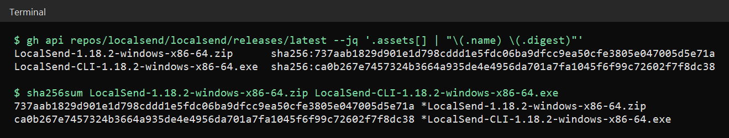
Fonte: Elaborado pelos autores (2026), saída do terminal.
Com o pacote conferido, o aplicativo foi extraído e aberto em modo portátil. Na primeira execução ele detectou sozinho o idioma do Windows e abriu em português, com um nome de dispositivo aleatório e amigável ("Mamão Incrível"), depois trocado para "Notebook do Avaliador" nas configurações (Figura 2).
Figura 2 – Tela inicial (aba Receber) em português, detectado automaticamente
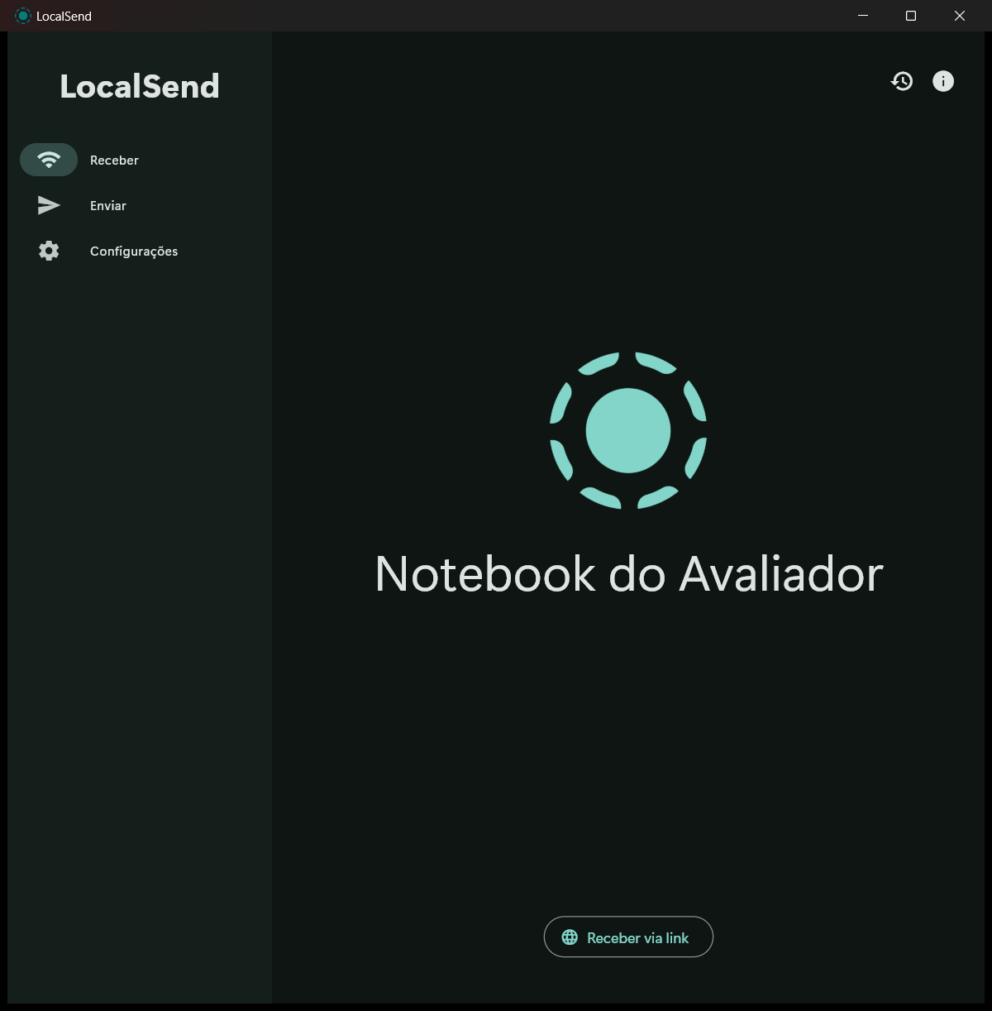
Fonte: Elaborado pelos autores (2026), captura do LocalSend 1.18.2.

4.3 Passo 3: funcionalidade
Objetivo: verificar se as funções prometidas existem, se o resultado é correto e se o produto só atende a quem tem permissão.

Adequação: as funções necessárias existem?
A interface tem três abas. A aba Enviar (Figura 3) oferece quatro formas de seleção (arquivo, pasta, texto e área de transferência) e lista os dispositivos encontrados na rede. Quando alguém envia algo, o receptor vê um pedido com o nome do dispositivo remetente e decide se aceita (Figura 4). Para o contexto definido no Passo 1, as funções essenciais (enviar arquivos e pastas, receber com autorização, histórico) estão presentes.
Figura 3 – Aba Enviar: formas de seleção e descoberta de dispositivos
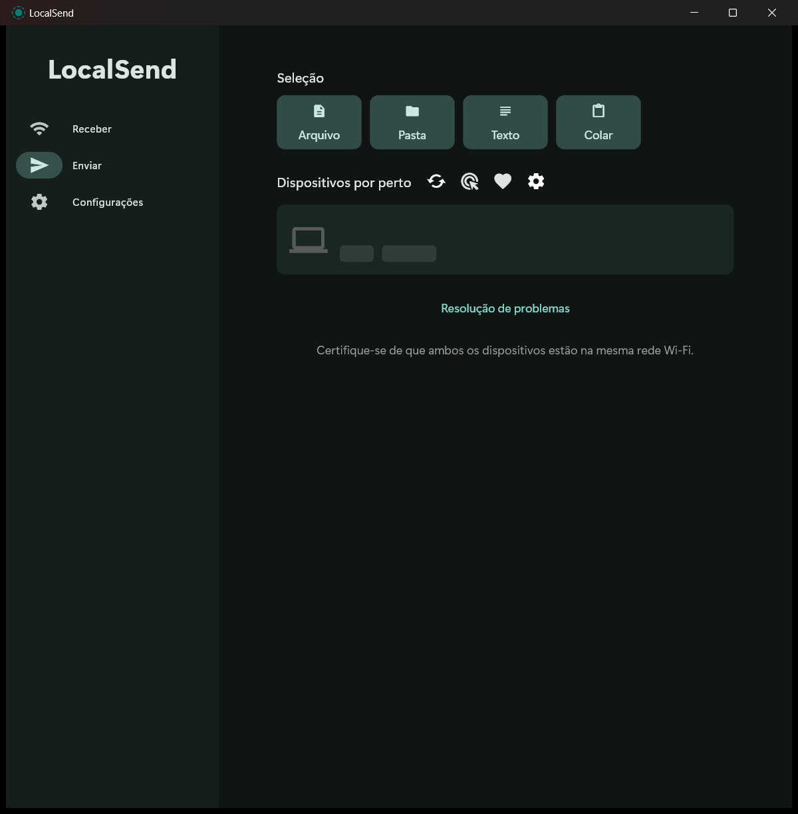
Fonte: Elaborado pelos autores (2026), captura do LocalSend 1.18.2.
Figura 4 – Pedido de recebimento enviado pelo script de testes da dupla
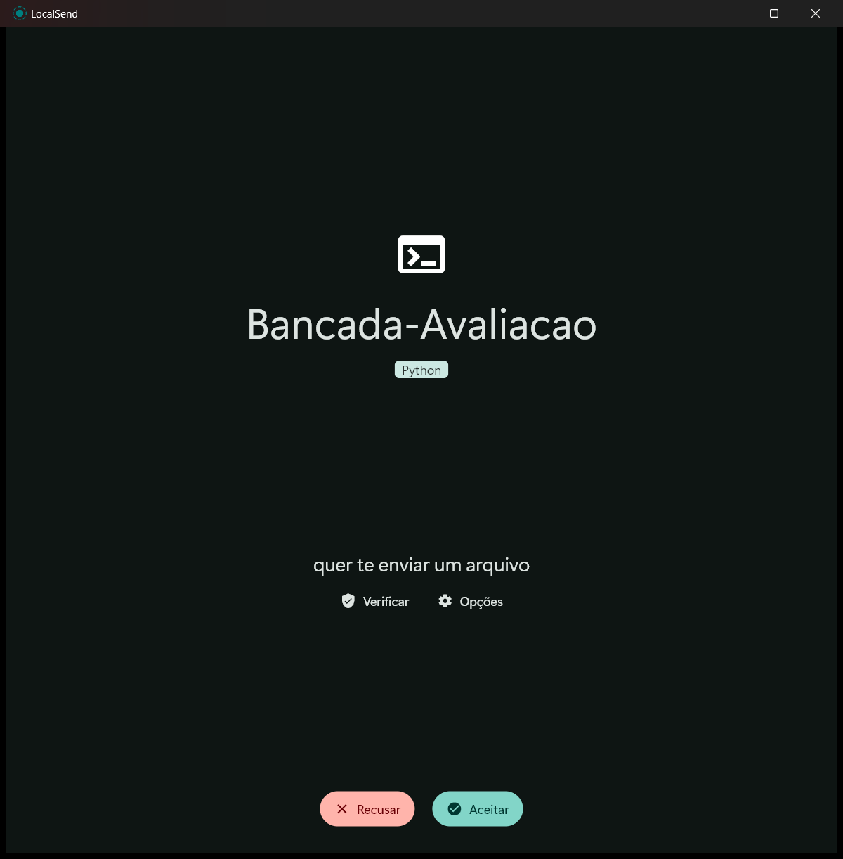
Fonte: Elaborado pelos autores (2026), captura do LocalSend 1.18.2.

Acurácia: o resultado é correto?
Em transferência de arquivos, acurácia significa o arquivo chegar idêntico. Para conferir, o script calculou o SHA-256 (uma espécie de "impressão digital" do arquivo) antes do envio e depois do recebimento. Em 16 transferências de 1 MB a 1 GB e em 200 arquivos pequenos enviados de uma vez, 100% chegaram idênticos (Tabela 3, seção 4.6).

Interoperabilidade: conversa com outros sistemas?
O protocolo de comunicação do LocalSend é público e documentado. Isso permitiu à dupla escrever um script simples em Python que segue a documentação e conversa com o aplicativo oficial, usado para automatizar os testes deste tutorial. O fato de um programa de terceiros conseguir enviar arquivos ao LocalSend sem adaptação é uma evidência prática de interoperabilidade.

Segurança de acesso: só entra quem deve?
Os testes de acesso estão na Tabela 1. Um detalhe chamou a atenção logo no início: a primeira tentativa de conexão do script foi recusada, porque o LocalSend exige que o remetente também apresente um certificado digital. Só depois de gerar um certificado para o script a comunicação funcionou.
Tabela 1 – Testes de segurança de acesso
Cenário testado | Comportamento observado | Resultado
Receber sem o usuário autorizar | O pedido fica aguardando o clique em Aceitar (Figura 4) | Atende
Conectar sem certificado digital | Conexão recusada pelo aplicativo | Atende
Enviar com um código de sessão falso | Envio recusado (HTTP 403, "Invalid token") | Atende
Confirmar a identidade do remetente | Botão Verificar mostra ícones para comparar nos dois aparelhos (Figura 5) | Atende
Exigir senha para receber | Opção "Solicitar PIN" nas configurações | Atende
Fonte: Elaborado pelos autores (2026).
Figura 5 – Verificação visual da identidade do remetente
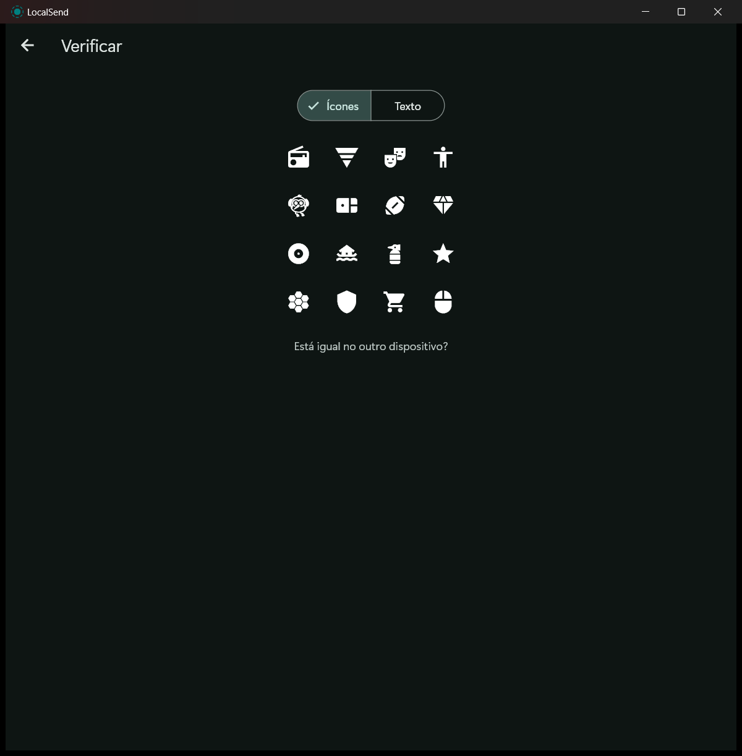
Fonte: Elaborado pelos autores (2026), captura do LocalSend 1.18.2.
Critério e veredito do passo
Critério: arquivo idêntico em 100% dos casos e só transferências autorizadas. Veredito: atende. Na ISO/IEC 25010, os testes da Tabela 1 entrariam na característica segurança.

4.4 Passo 4: confiabilidade
Objetivo: saber com que frequência o produto falha e como ele se comporta quando algo dá errado. Em vez de esperar a falha acontecer, o avaliador a provoca com situações comuns do dia a dia.

Maturidade: o histórico de defeitos
Em 24/10/2026, o repositório tinha 603 issues marcadas como bug: 321 fechadas e 282 abertas. O número parece alto, mas precisa ser lido junto com o tamanho da base de usuários (quase 100 mil estrelas) e com a atividade de correção: 71 pull requests foram incorporados nos três meses anteriores. Um projeto maduro não é o que não tem defeitos registrados, e sim o que os registra e corrige com regularidade.

Tolerância a falhas: provocando erros
Foram provocadas três situações de falha. Os resultados estão na Tabela 2.
Tabela 2 – Testes de tolerância a falhas
Falha provocada | Comportamento observado | Resultado
Remetente desiste enquanto o pedido aguarda aceitação | A tela avisa "O remetente cancelou a solicitação" (Figura 6) | Atende
Conexão cai com 40% de um arquivo de 100 MB enviado | A tela mostra "Erro" e o envio seguinte funciona normalmente; porém o arquivo incompleto (40 MB) fica na pasta com o nome normal, como se estivesse inteiro | Parcial
Outra pessoa tenta enviar durante uma transferência de 1 GB | O segundo envio é recusado e a primeira transferência termina íntegra | Atende
Fonte: Elaborado pelos autores (2026).
Figura 6 – Tratamento do cancelamento feito pelo remetente
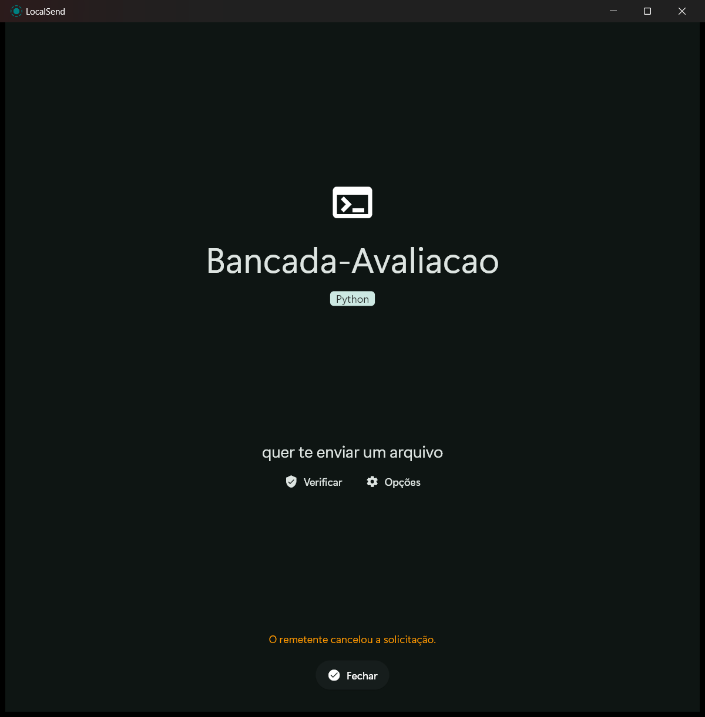
Fonte: Elaborado pelos autores (2026), captura do LocalSend 1.18.2.
Figura 7 – Transferência interrompida: o aplicativo indica o erro (caminho da pasta omitido)
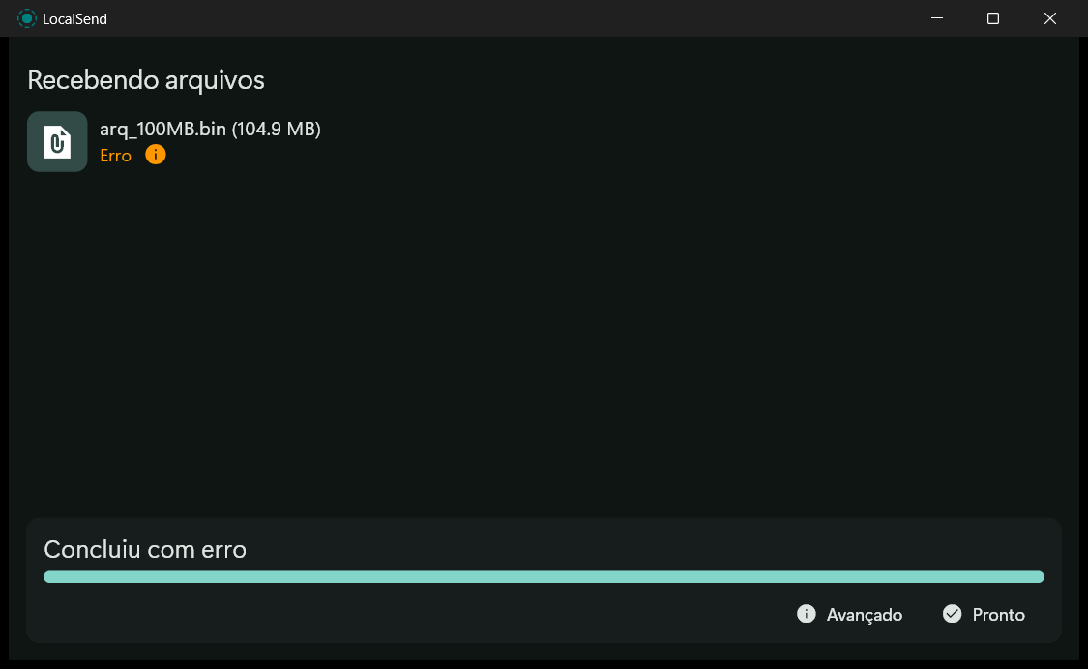
Fonte: Elaborado pelos autores (2026), captura do LocalSend 1.18.2.
O segundo teste merece atenção. O aplicativo avisa o erro na tela, mas o arquivo incompleto continua na pasta de destino com o mesmo nome do original. Se o usuário não viu o aviso, pode abrir ou repassar um arquivo corrompido achando que está tudo certo.

Recuperabilidade: e se o remetente sumir no meio?
Também foi testado um caso comum: o colega envia um arquivo, o envio é aceito, e antes de a transferência começar o celular dele sai do Wi-Fi ou o aplicativo é fechado. Para simular, o script pediu o envio, teve o pedido aceito e parou sem mandar o arquivo. Depois disso, tentamos enviar um novo arquivo 20 vezes durante quase 10 minutos.
Todas as tentativas foram recusadas. Enquanto isso, a tela do receptor ficou parada em "Recebendo arquivos", com o arquivo na situação "Fila" e o progresso sem andar (Figura 8). O aplicativo não avisa que o remetente sumiu e não encerra a espera sozinho: o receptor fica ocupado por tempo indeterminado e recusa envios de qualquer outro colega. A liberação só acontece se o usuário perceber o travamento e clicar em Cancelar (ou se o remetente voltar e cancelar).
Figura 8 – Receptor após quase 10 minutos esperando um remetente que sumiu (caminho da pasta omitido)
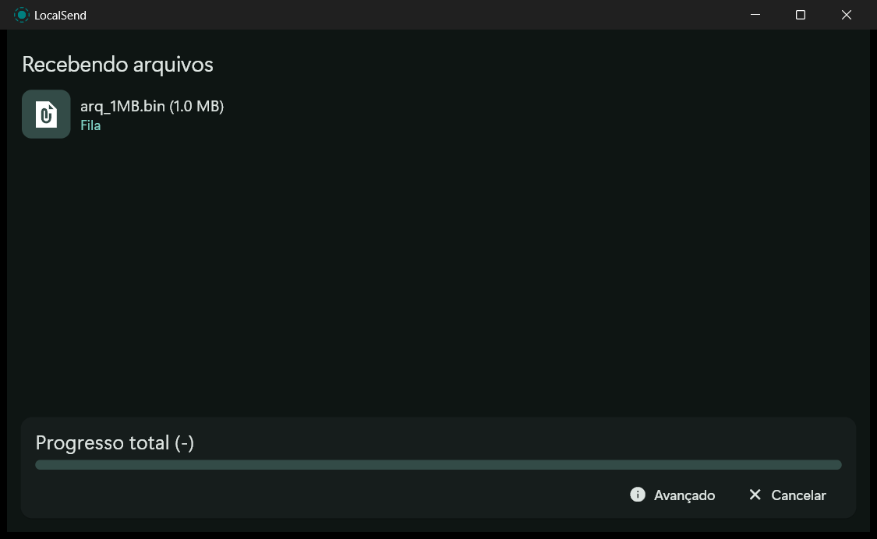
Fonte: Elaborado pelos autores (2026), captura do LocalSend 1.18.2.
Critério e veredito do passo
Critério: falhas não podem corromper arquivos nem travar o receptor. Veredito: atende parcialmente. O aplicativo trata bem o cancelamento e o envio simultâneo, mas deixa arquivos incompletos na pasta e fica esperando sem prazo quando o remetente some, bloqueando outros envios. Esses dois pontos foram os principais achados da avaliação.

4.5 Passo 5: usabilidade
Objetivo: verificar se um usuário sem treinamento entende o que o produto faz, aprende a usá-lo rapidamente e o opera sem erro. A técnica usada foi o percurso das tarefas principais, registrando cada tela.
a) inteligibilidade: a tela inicial mostra só o nome do dispositivo e três abas com ícones e rótulos claros (Receber, Enviar, Configurações). Não há jargão técnico no fluxo principal;
b) apreensibilidade: enviar um arquivo exige três ações (escolher o arquivo, escolher o dispositivo, aguardar o aceite). A tela de envio orienta o usuário quando nenhum dispositivo é encontrado ("Certifique-se de que ambos os dispositivos estão na mesma rede Wi-Fi", Figura 3);
c) operacionalidade: ao terminar um recebimento, um diálogo oferece Abrir, Mostrar na pasta ou Fechar, com fechamento automático em contagem regressiva (Figura 9). O aplicativo está traduzido para 59 idiomas e segue o idioma e o tema claro/escuro do sistema;
d) atratividade: interface limpa, no padrão Material Design, com nomes de dispositivo amigáveis gerados automaticamente.

Figura 9 – Diálogo após o recebimento, com fechamento automático
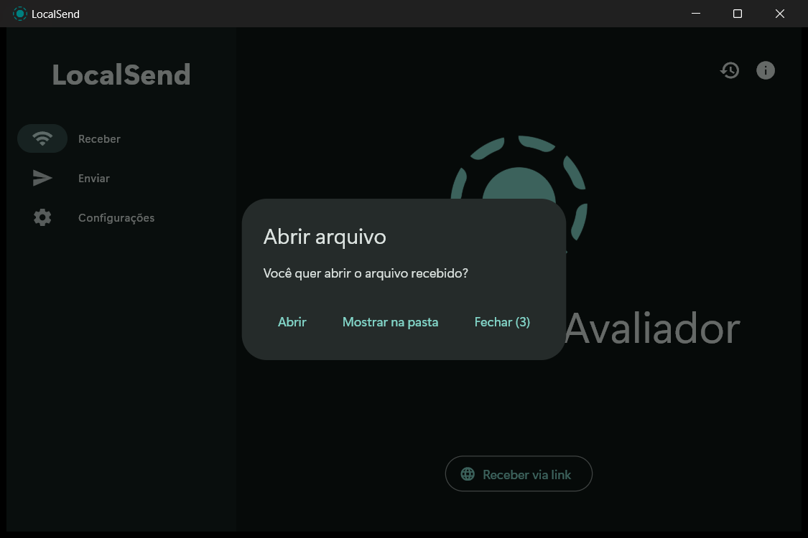
Fonte: Elaborado pelos autores (2026), captura do LocalSend 1.18.2.
Dois problemas de usabilidade foram encontrados. O primeiro é a tela de recebimento que fica parada em "Fila" sem explicar que o remetente sumiu, já descrita na seção 4.4. O segundo é de apresentação: nas configurações, um caminho de pasta de destino longo é exibido quebrado em várias linhas dentro de um botão estreito, sem rótulo visível ao lado, o que dificulta ler e conferir onde os arquivos serão salvos (Figura 10). Caminhos longos são comuns no Windows corporativo, com pastas sincronizadas do OneDrive ou de rede.
Figura 10 – Caminho de destino longo exibido quebrado nas configurações
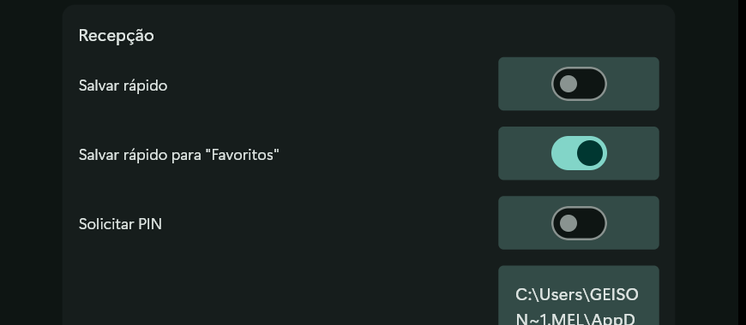
Fonte: Elaborado pelos autores (2026), captura do LocalSend 1.18.2.
Critério e veredito do passo
Critério: usuário sem treinamento conclui um envio, com interface no idioma do sistema. Veredito: atende, com dois pontos de melhoria de baixa severidade na apresentação de estados e caminhos. Para uma avaliação mais completa na sua empresa, convide de três a cinco usuários reais, peça que realizem a tarefa sem ajuda e cronometre.

4.6 Passo 6: eficiência
Objetivo: medir quanto tempo o produto leva para responder e quanto de memória e processador consome. Meça sempre mais de uma vez e informe média, mínimo e máximo: uma medida isolada pode ter sido afetada por outro programa em execução.
Tempo de inicialização. O script abriu o aplicativo cinco vezes e mediu o tempo até o servidor responder na porta 53317: média de 1,08 s (mínimo 1,06 s, máximo 1,10 s), bem abaixo do critério de 3 s.
Tabela 3 – Tempo de transferência, vazão, integridade e memória por tamanho de arquivo
Arquivo | Rep. | Tempo médio | Mín. – máx. | Vazão média | Íntegros | Pico de memória
1 MB | 5 | 0,049 s | 0,036 – 0,064 s | 21,3 MB/s | 5/5 | 221,8 MB
10 MB | 5 | 0,152 s | 0,115 – 0,237 s | 69,2 MB/s | 5/5 | 223,4 MB
100 MB | 3 | 1,047 s | 0,868 – 1,302 s | 100,1 MB/s | 3/3 | 227,3 MB
1000 MB | 3 | 8,061 s | 7,220 – 8,513 s | 130,1 MB/s | 3/3 | 235,9 MB
Fonte: Elaborado pelos autores (2026), medições em 127.0.0.1 com o script de testes.
O arquivo de 1 GB foi transferido em média em 8,1 s (cerca de 130 MB/s), contra um critério de 30 s. A vazão cresce com o tamanho do arquivo porque o custo fixo de cada transferência (negociação TLS, pedido de permissão, abertura do arquivo) pesa menos em arquivos grandes. O mesmo efeito aparece no teste com muitos arquivos pequenos: 200 arquivos de 10 KB numa única sessão levaram 8,6 s (23,3 arquivos por segundo), sem nenhuma falha.
Uso de recursos. Em repouso, o aplicativo ocupou cerca de 223 MB de memória. Durante as transferências o valor ficou entre 220 MB e 236 MB, inclusive com o arquivo de 1 GB, ou seja, o aplicativo não carrega o arquivo inteiro na memória. Para receber 1 GB, o processador trabalhou cerca de 10,7 s. A Figura 11 mostra a tela de progresso.
Figura 11 – Recebimento de um arquivo de 1 GB em andamento (caminho da pasta omitido)
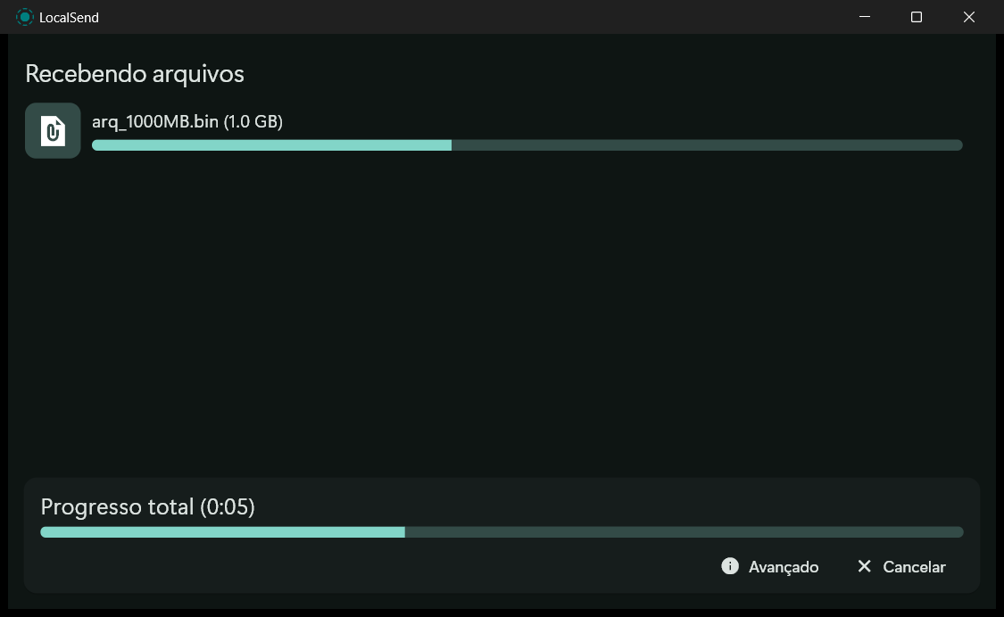
Fonte: Elaborado pelos autores (2026), captura do LocalSend 1.18.2.
Critério e veredito do passo
Critério: abrir em menos de 3 s e transferir 1 GB em menos de 30 s. Veredito: atende com folga. Lembre-se de que em Wi-Fi o limite será a rede: refaça a medição com dois aparelhos reais antes de dimensionar o uso na empresa.

4.7 Passo 7: manutenibilidade
Objetivo: estimar o esforço para corrigir defeitos e evoluir o produto. Essa avaliação usa evidências internas, por isso só é plenamente possível em software de código aberto ou quando o fornecedor dá acesso ao código. Para software fechado, pergunte ao fornecedor pelas mesmas métricas.
Tabela 4 – Métricas de código do LocalSend
Métrica | Valor
Código Dart escrito à mão (app) | 189 arquivos, 17.650 linhas
Código Dart gerado automaticamente | 84 arquivos, 76.759 linhas
Código Rust (servidor, protocolo e CLI) | 82 arquivos, 12.697 linhas
Testes automatizados em Dart | 88 casos em 21 arquivos (todos passaram em 50 s)
Testes automatizados em Rust | 188 casos, 10 arquivos de teste de integração
Alertas do flutter analyze | Nenhum (No issues found, 74 s)
Marcadores TODO/FIXME no código | 7
Maior arquivo Dart | send_provider.dart (851 linhas)
Dependências com versão nova incompatível | 120 pacotes (versões fixadas no pubspec)
Fonte: Elaborado pelos autores (2026), script de métricas, flutter analyze e flutter test.
Figura 12 – Análise estática e testes unitários executados pela dupla no código clonado
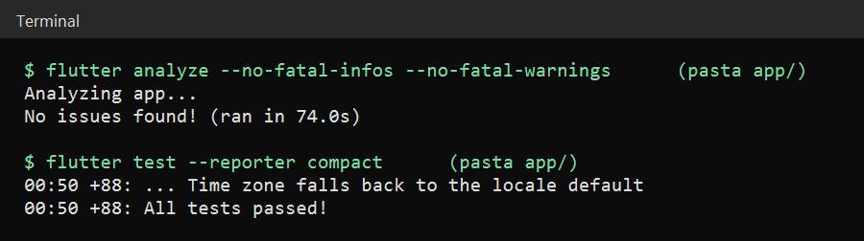
Fonte: Elaborado pelos autores (2026), saída do terminal.
a) analisabilidade: o código do aplicativo está separado por responsabilidade (pages para telas, provider para estado e regras, model, util, widget), e o código gerado fica isolado do escrito à mão. Os comentários explicam o porquê das decisões e citam as issues relacionadas;
b) modificabilidade: a separação entre interface (Dart) e protocolo (Rust) permite mudar um lado sem mexer no outro. O ponto de atenção são arquivos de 600 a 850 linhas, como a tela de configurações e o controlador de envio, que concentram responsabilidades demais;
c) estabilidade: a integração contínua (.github/workflows/ci.yml) verifica formatação, roda flutter analyze, os testes Dart e os testes Rust a cada pull request, o que reduz o risco de uma mudança quebrar outra parte;
d) testabilidade: há 276 casos de teste automatizados e os 88 testes do aplicativo passaram na execução feita pela dupla. Mesmo assim, os dois problemas da seção 4.4 não foram pegos pelos testes automatizados, o que mostra a importância de testar o produto em uso.

As 120 dependências com versões mais novas indicam versões fixadas de propósito, o que dá builds reproduzíveis, mas acumula dívida de atualização. É um ponto a acompanhar, sobretudo em bibliotecas de segurança.
Critério e veredito do passo
Critério: código organizado, com testes automatizados e sem alertas de análise estática. Veredito: atende, com atenção ao tamanho de alguns arquivos e à atualização de dependências.

4.8 Passo 8: portabilidade
Objetivo: verificar se o produto roda nos ambientes da empresa, se é simples de instalar, se convive com outros softwares e se pode substituir (ou ser substituído por) outra solução.
Tabela 5 – Evidências de portabilidade
Subcaracterística | Evidência | Avaliação
Adaptabilidade | 20 pacotes oficiais na versão 1.18.2: Windows (x64 e ARM), Linux (deb, tar, AppImage, x64 e ARM), macOS, quatro variantes de Android e CLI; o código tem pastas para android, ios, linux, macos, windows e web | Alta
Capacidade de ser instalado | Pasta ZIP de 26 MB (63 MB extraída) que roda sem instalador e sem administrador; com settings.json ao lado do executável, entra em modo portátil | Alta
Coexistência | Usa a porta 53317 (configurável) e não exige serviço residente; rodou ao lado das demais aplicações sem conflito | Alta
Capacidade para substituir | Protocolo aberto e documentado; substitui pendrive, e-mail e serviços de nuvem na troca local de arquivos; a CLI permite automação | Alta
Fonte: Elaborado pelos autores (2026) a partir da página de versões do GitHub e do teste local.
O teste prático cobriu apenas o Windows, que é a plataforma do contexto definido. Os demais sistemas foram evidenciados pelos pacotes oficiais e pela estrutura do código, não por execução.

5 ANÁLISE DOS RESULTADOS
Com as evidências reunidas, o último movimento é interpretar. A Tabela 6 consolida a avaliação usando uma escala simples de 1 a 5 (1 = não atende, 3 = atende com ressalvas importantes, 5 = atende plenamente), sempre ligada a uma evidência.
Tabela 6 – Matriz de avaliação do LocalSend 1.18.2
Característica | Nota | Principais evidências | Ressalvas
Funcionalidade | 5 | 100% dos arquivos idênticos; certificado exigido; aceite manual; verificação visual; funcionou com script próprio | Nenhuma relevante para o contexto
Confiabilidade | 3 | Cancelamento e envio simultâneo bem tratados; defeitos corrigidos com regularidade | Arquivo incompleto fica na pasta; remetente que some deixa o receptor ocupado sem prazo
Usabilidade | 4 | Fluxo de 3 ações; idioma automático; 59 idiomas; diálogos claros | Espera sem aviso quando o remetente some; caminho longo mal exibido
Eficiência | 5 | Abre em ~1,1 s; 1 GB em ~8 s; memória estável (~230 MB) | Medido em loopback; confirmar em Wi-Fi
Manutenibilidade | 4 | Sem alertas; 276 testes; CI completa; módulos bem separados | Arquivos grandes; 120 dependências desatualizadas
Portabilidade | 5 | 6 plataformas; 20 pacotes; modo portátil sem instalação | Só Windows foi testado na prática
Fonte: Elaborado pelos autores (2026).
Três leituras se destacam à luz dos conceitos da seção 2.
Qualidade interna e externa contam histórias complementares. O código passou limpo na análise estática e em todos os testes (qualidade interna alta), mas o teste de comportamento encontrou problemas que nenhum teste automatizado cobria (qualidade externa). Avaliar só um dos lados teria levado a uma conclusão incompleta.
Características competem entre si. O aceite manual e a exigência de certificado melhoram a segurança, mas acrescentam um passo para o usuário. O LocalSend resolve esse conflito com a opção "Salvar rápido" restrita a favoritos (padrão de fábrica), que dispensa o clique só para dispositivos de confiança. Uma boa avaliação registra esses equilíbrios em vez de olhar cada característica isoladamente.
Processo bom não substitui avaliar o produto. O projeto tem sinais claros de um processo saudável: integração contínua, revisão por pull request, rastreabilidade entre correções e issues. Mesmo assim, os problemas de confiabilidade passaram. Isso confirma a distinção da seção 2.2: o processo aumenta a probabilidade de qualidade, mas a garantia para quem vai usar só vem da avaliação do produto no seu contexto.
Para o contexto definido no Passo 1, o LocalSend pode ser adotado, com duas orientações aos usuários enquanto os problemas não forem corrigidos: conferir se o recebimento terminou sem erro antes de usar o arquivo (e apagar arquivos incompletos) e, se a tela de recebimento ficar parada em "Fila", clicar em Cancelar para liberar o aparelho.

6 CONCLUSÃO E RECOMENDAÇÕES
Este tutorial mostrou que avaliar a qualidade de um produto de software é um trabalho de investigação organizado: definir o contexto e os critérios antes de testar, coletar evidências para cada característica, provocar falhas em vez de esperar por elas e interpretar os números à luz do uso real.
Aplicado ao LocalSend 1.18.2, o roteiro identificou como pontos fortes a integridade total dos arquivos, a segurança da comunicação (certificado digital, aceite e verificação de identidade), o desempenho elevado com uso estável de memória, a organização do código com análise estática limpa e testes automatizados, e a portabilidade para seis plataformas sem instalação. Como pontos fracos, uma transferência interrompida deixa o arquivo incompleto na pasta com o nome normal, um remetente que some deixa o receptor esperando sem prazo, e há detalhes de apresentação na interface e dívida de atualização de dependências.
As recomendações iniciais são:
a) para a empresa que vai adotar: liberar o uso no contexto definido, orientar os usuários a cancelar recebimentos parados em "Fila", conferir se o recebimento terminou sem erro antes de usar o arquivo, manter o "Salvar rápido" restrito a favoritos e repetir a medição de desempenho com dois aparelhos reais na rede Wi-Fi da empresa;
b) para o projeto LocalSend: encerrar sozinho, com um aviso, o recebimento que fica um tempo sem receber dados; salvar o arquivo com um nome temporário até a transferência terminar (ou apagar o incompleto); e ajustar a exibição de caminhos longos nas configurações. Os relatos podem ser feitos como issues no GitHub, com os passos de reprodução do Apêndice A;
c) para a equipe avaliadora: reaproveitar o checklist do Quadro 5 em qualquer outro produto, adaptando os critérios ao contexto.

Quadro 5 – Checklist de avaliação inicial da qualidade do produto
# | Verificação | Característica
1 | O contexto de uso e os critérios de aceitação foram escritos antes dos testes? | Todas
2 | O produto foi obtido de fonte oficial e conferido (hash ou assinatura)? | Funcionalidade
3 | As funções essenciais do contexto existem e produzem resultado correto? | Funcionalidade
4 | Acessos indevidos são recusados e as ações sensíveis exigem autorização? | Funcionalidade
5 | O histórico de defeitos mostra correção regular? | Confiabilidade
6 | Falhas provocadas (rede, entrada inválida, cancelamento) são bem tratadas? | Confiabilidade
7 | O sistema volta ao normal sozinho depois de uma falha? | Confiabilidade
8 | Um usuário sem treinamento conclui a tarefa principal? | Usabilidade
9 | Mensagens e estados da interface são claros, no idioma do usuário? | Usabilidade
10 | Tempos e consumo de recursos foram medidos com repetição e atendem aos critérios? | Eficiência
11 | Há testes automatizados, análise estática e integração contínua? | Manutenibilidade
12 | O código (ou o fornecedor) mostra estrutura modular e atividade de manutenção? | Manutenibilidade
13 | O produto roda nas plataformas da empresa e instala sem fricção? | Portabilidade
14 | Os dados ficam em formatos ou protocolos abertos, permitindo trocar de solução? | Portabilidade
Fonte: Elaborado pelos autores (2026).

REFERÊNCIAS
ASSOCIAÇÃO BRASILEIRA DE NORMAS TÉCNICAS. NBR ISO/IEC 9126-1: engenharia de software: qualidade de produto: parte 1: modelo de qualidade. Rio de Janeiro: ABNT, 2003.
INTERNATIONAL ORGANIZATION FOR STANDARDIZATION. ISO/IEC 25010: systems and software engineering: systems and software quality requirements and evaluation (SQuaRE): product quality model. Geneva: ISO, 2023.
KOSCIANSKI, André; SOARES, Michel dos Santos. Qualidade de software: aprenda as metodologias e técnicas mais modernas para o desenvolvimento de software. 2. ed. São Paulo: Novatec, 2007.
LOCALSEND. LocalSend: an open source cross-platform alternative to AirDrop. GitHub, 2026. Disponível em: https://github.com/localsend/localsend. Acesso em: 24 out. 2026.
LOCALSEND. LocalSend Protocol v2. GitHub, 2026. Disponível em: https://github.com/localsend/protocol. Acesso em: 24 out. 2026.
PRESSMAN, Roger S.; MAXIM, Bruce R. Engenharia de software: uma abordagem profissional. 9. ed. Porto Alegre: AMGH, 2021.
SOMMERVILLE, Ian. Engenharia de software. 10. ed. São Paulo: Pearson, 2019.

APÊNDICE A: SCRIPTS DE TESTE
Todos os testes podem ser repetidos por qualquer equipe com Python 3 e o LocalSend aberto na mesma máquina. O script usa apenas a biblioteca padrão do Python. O Quadro 6 mostra a função que envia um arquivo: ela pede permissão ao receptor, envia o conteúdo e devolve o tempo gasto e a vazão. Os scripts completos podem ser fornecidos pela dupla junto com este documento.
Quadro 6 – Função de envio do script de testes (versão simplificada de lsclient.py)
def send(path):
digest = sha256_file(path) # impressão digital do arquivo
st, body, _ = prepare([("f1", path, digest)]) # pede permissão ao receptor
if st != 200:
return {"recusado": st}
resp = json.loads(body) # sessão e código do arquivo
st2, dt = upload(resp["sessionId"], "f1", resp["files"]["f1"], path)
mbps = os.path.getsize(path) / dt / 1e6 # vazão em MB/s
return {"upload": st2, "segundos": round(dt, 3), "MBps": round(mbps, 1)}
Fonte: Elaborado pelos autores (2026).
Para reproduzir os problemas da seção 4.4: (a) arquivo incompleto: comece a enviar um arquivo grande e interrompa o envio no meio; depois confira a pasta de destino; (b) receptor bloqueado: com "Salvar rápido" ativado, faça o script pedir o envio e parar antes de mandar o arquivo; em seguida tente enviar outro arquivo e observe a recusa, que só termina ao clicar em Cancelar na tela de recebimento.

